支部工作简报

第41期

基础部党总支 2013年4月1日

本期要目

□基础部、旅游与酒店管理学院举办“如何提高学生英语能力”
专题研讨会
□基础部召开外籍教师教学工作座谈会
□基础部召开挂职教师经验交流会
□基础部组织外籍教师赴书城选购英语口语教材
- 我院成功举办第四届英语写作大赛
□本学期第一期（总第62期）人文素质大讲坛成功举行
□基础部召开《酒店英语》课程研讨会
□基础部举办“中西方节庆文化的交融与博弈”海斯曼课堂
□基础部举办“领略美国国情文化点滴”海斯曼课堂
□本学期第二期（总第63期）人文素质大讲坛成功举行

基础部、旅游与酒店管理学院
举办“如何提高学生英语能力”专题研讨会

3月1日，基础部、旅游与酒店管理学院在A楼党员活动室联合召开“如何提高学生英语能力”专项研讨会。基础教学部主任董瑞虎、酒店英语专业教师崔宁、王甜甜、李明、于海以及旅游与酒店管理学院党总支副书记石增业、副院长孙诗靓、团总支书记郭学道、辅导员团队老师等参加了本次研讨。
交流过程中，与会人员围绕如何共同努力使英语教学和学生管理有机结合、提高学生的英语能力这一中心，就英语在专业中的重要性、学生在英语学习中存在的问题、如何通过共同的举措提高学生学习英语的积极性与主动性等展开了讨论，并形成了初步的设想。如英语任课教师和辅导员共同努力强调英语的重要性，针对英语教学中出现的问题，双方选定联系人建立互通机制，扩展英语角的覆盖面，邀请外教进入酒店管理专业国际班与学生定期交流，举办英语听力、阅读、写作比赛，鼓励学生以小组的形式全员参加比赛等形式来提高学生的英语能力。

基础部召开外籍教师教学工作座谈会
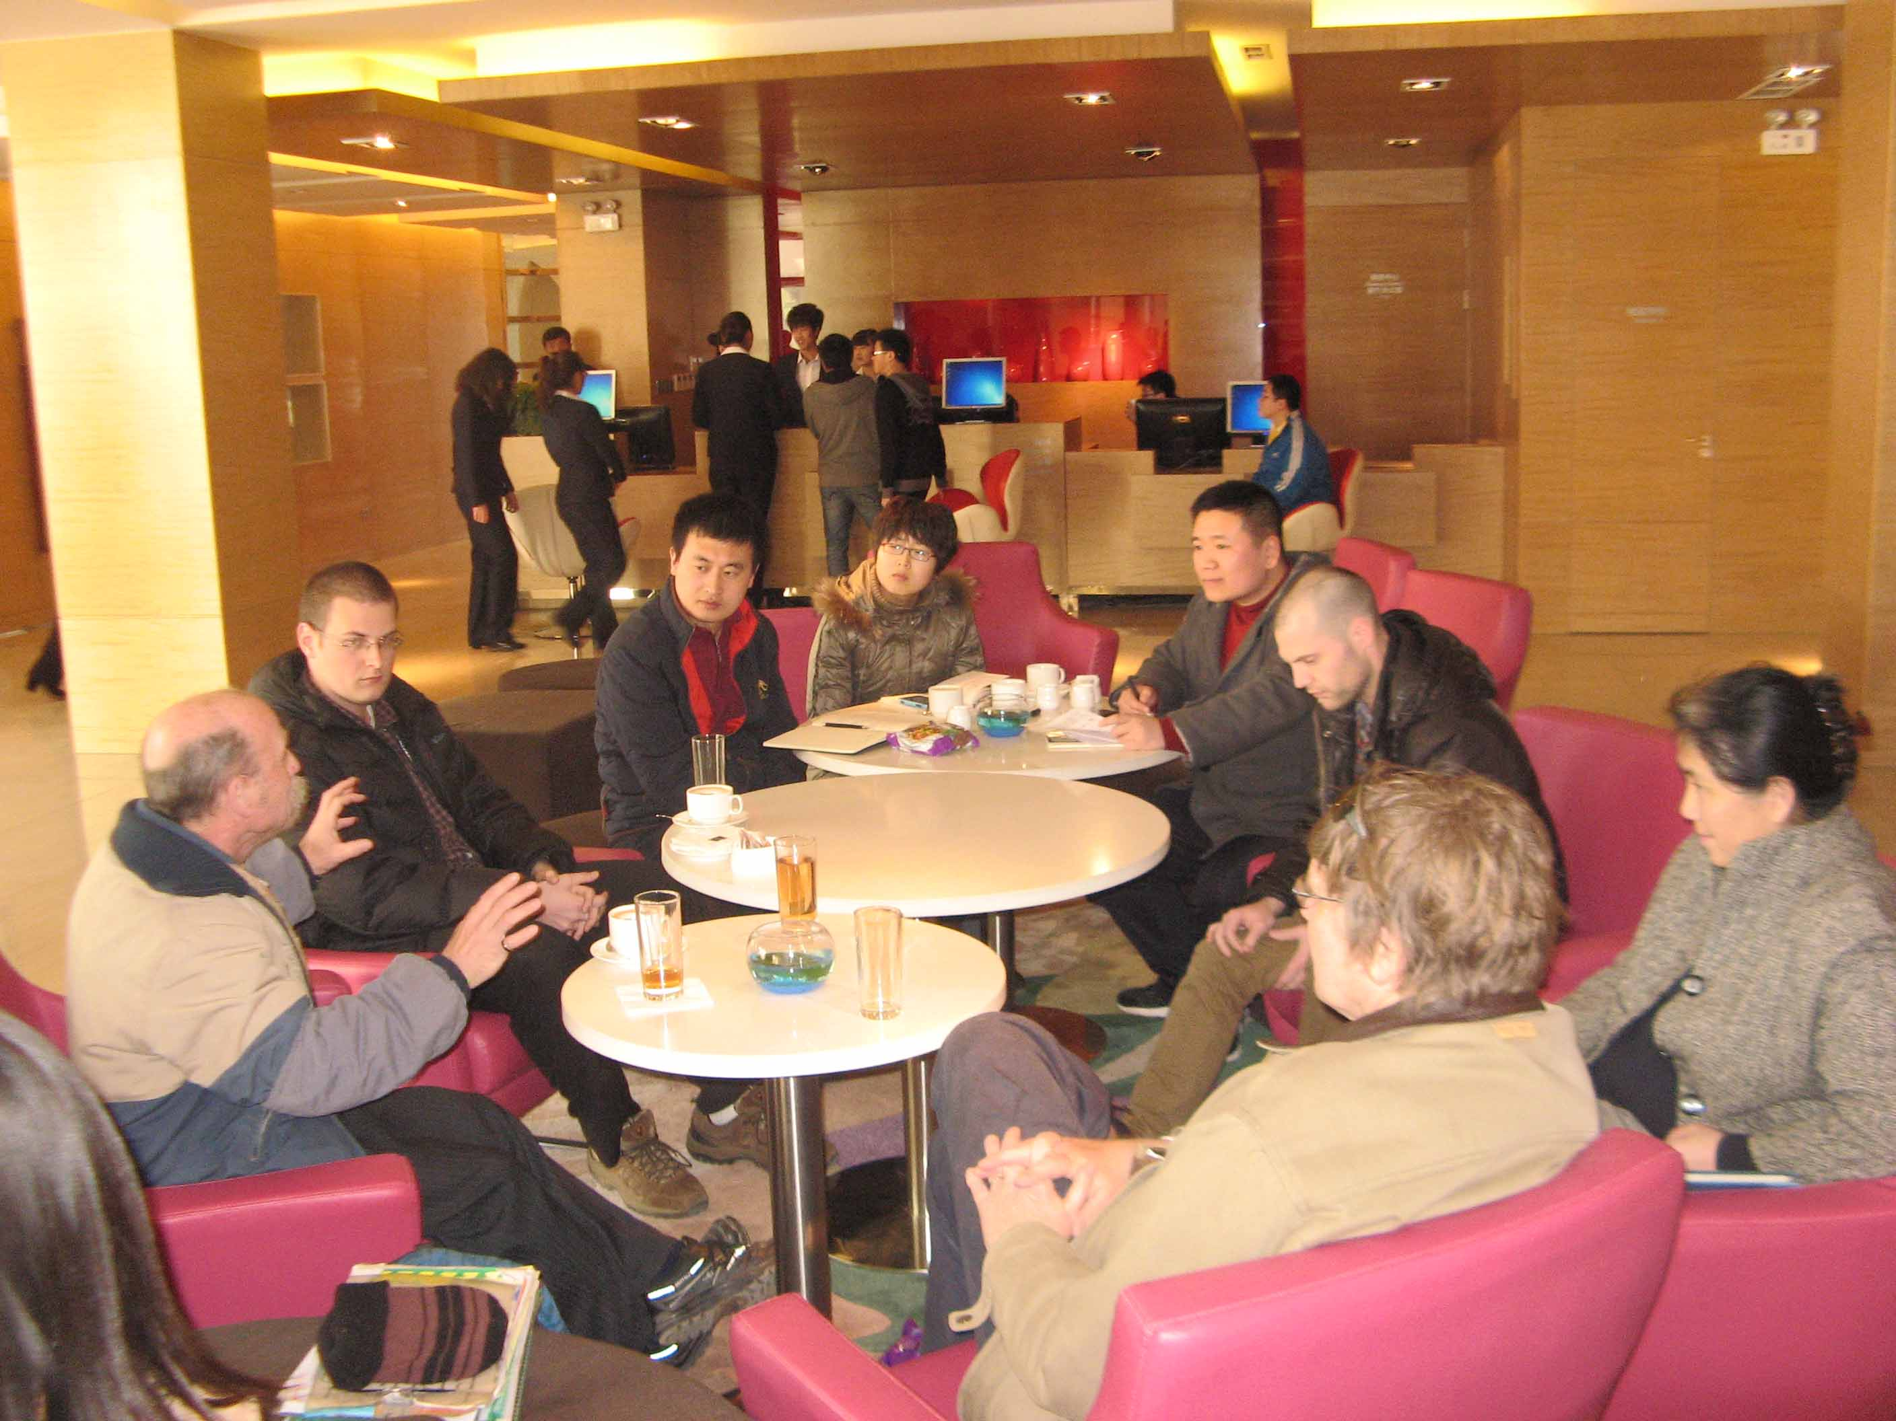
3月14日下午，基础部、教务处在旅游与酒店管理学院实训中心联合召开外籍教师教学工作座谈会。会议由基础部主任董瑞虎主持，学院全体外籍老师、基础部办公室主任刘景龙、教务处王赵慧以及外教助理崔宁参加了此次会议。
会上，董瑞虎对外教的辛勤工作表达了感谢，传达了学院关于外籍教师教学管理工作的要求，希望大家一起努力，帮助学生开阔视野，提高英语应用水平。教务处王赵慧老师向外教介绍了学院的教学管理规定，并就外教管理工作向他们征求了意见。
外籍教师在会上积极发言，对学院的英语教学各抒己见，提出了很多宝贵的建议，并表示将遵守教学管理规定，按照教学大纲和教材进行英语教学，圆满完成教学任务。
座谈会气氛轻松，讨论热烈，加强了学院与外教之间以及外教相互之间的交流沟通，增强了外籍教师的归属感和凝聚力。
基础部召开挂职教师经验交流会
3月21日下午，基础部在B楼210教室召开了挂职教师经验交流会，基础部全体教师参会。
会上，上学期赴企事业单位挂职的夏环举、夏飞和李明三位老师分别介绍了各自的挂职经历，重点汇报了他们在挂职中学到的宝贵经验和心得体会，并对学院教学、挂职等工作提出了中肯的建议。
经过五个多月的挂职锻炼，教师们开拓了视野，积累了丰富的教学素材，提高了社会服务能力，为今后进一步提升教学能力打下了坚实的基础。
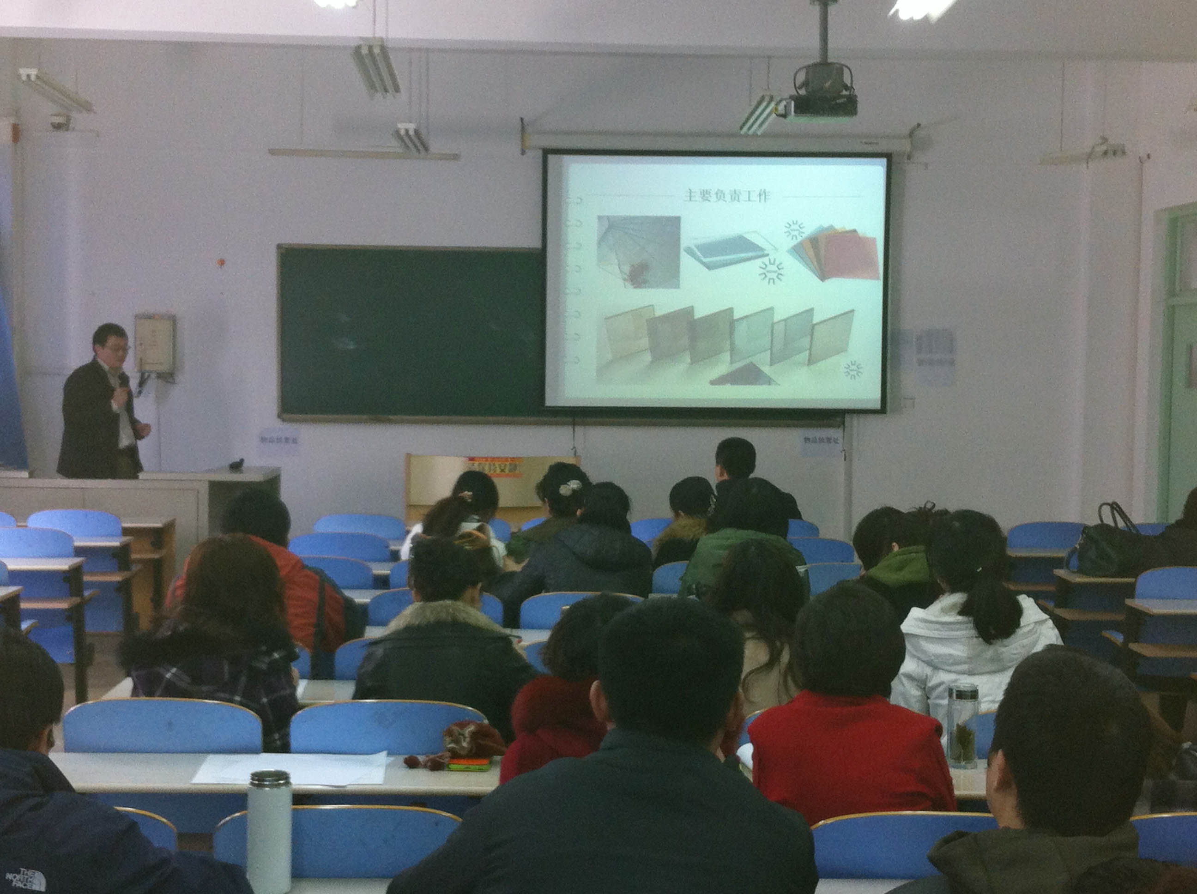

基础部组织外籍教师赴书城选购英语口语教材
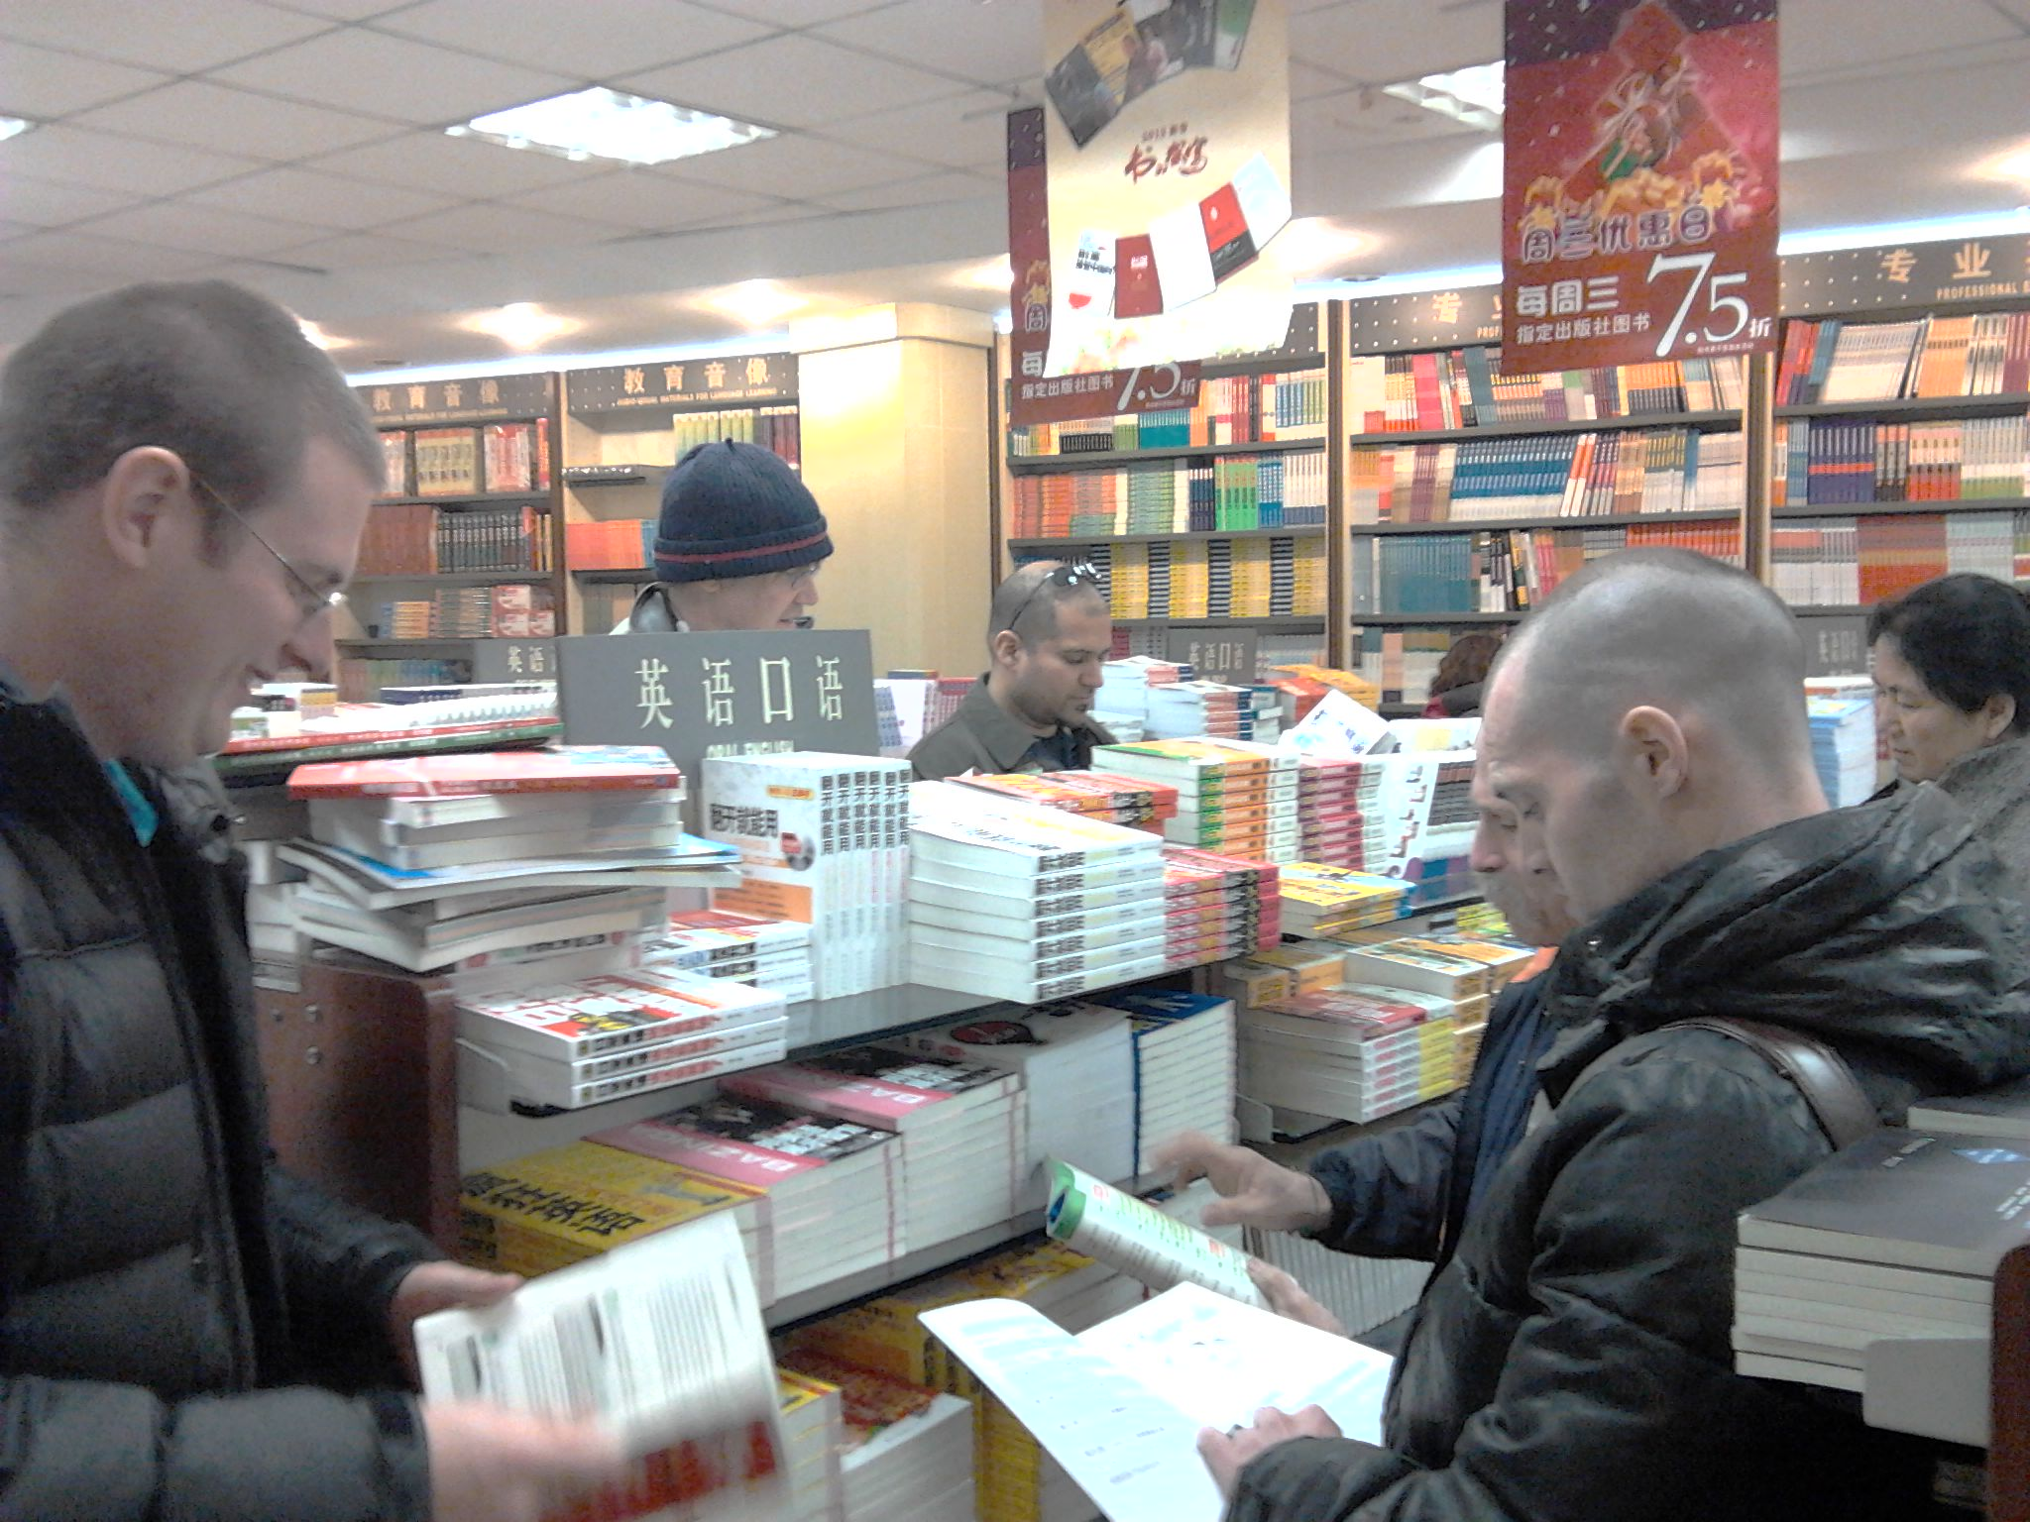

为配合英语口语教学大纲修订以及下学期教材订购工作，3月21日下午，教务处、基础部组织我院外籍教师前往书城选购英语口语教材。
在书城的英语口语类书柜前，外教们逐本仔细翻阅，本着与我院学生实际情况相符、内容实用、价格合理的原则，经过两个小时的认真筛选，共选出四套比较满意的教材，经过讨论，最终确定了一本最地道、最实用，适合于我院学生英语基础的口语类教材。
选购教材是本学期我院英语口语教研活动的一部分，教材的成功选购为进一步加强英语口语教学、促进英语教学改革提供了有力支撑。

我院成功举办第四届英语写作大赛

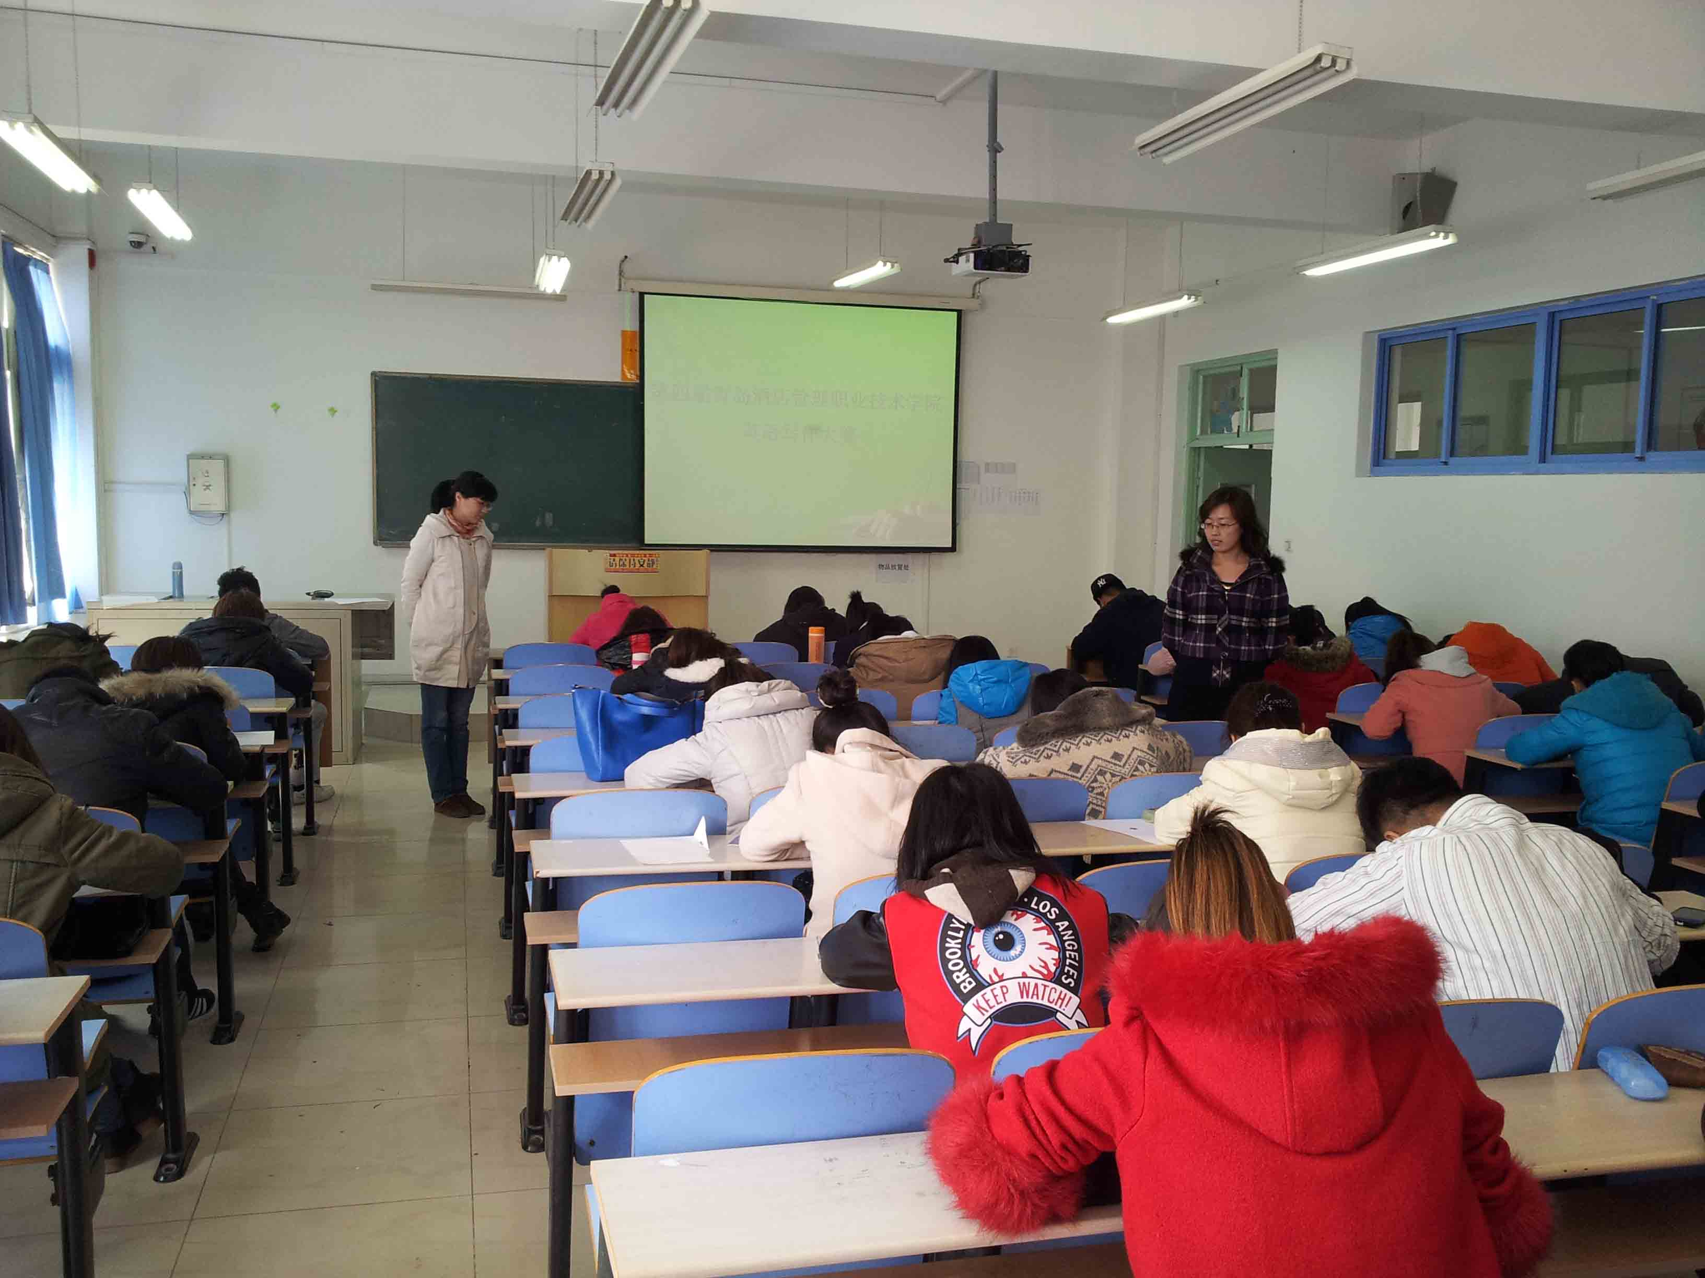
3月21日下午，我院举办第四届英语写作大赛，拉开了第四届英语文化节的序幕。大赛采用命题作文的形式，分专业组和非专业组两个类别，选拔出的选手将代表学院参加山东省英语写作大赛。
大赛为学生提供了一个学习英语、展示综合能力的平台，有助于激发他们学习英语的热情、兴趣和信心，从而达到“以赛促教、以赛促学”的目的。

本学期第一期（总第62期）人文素质大讲坛成功举行

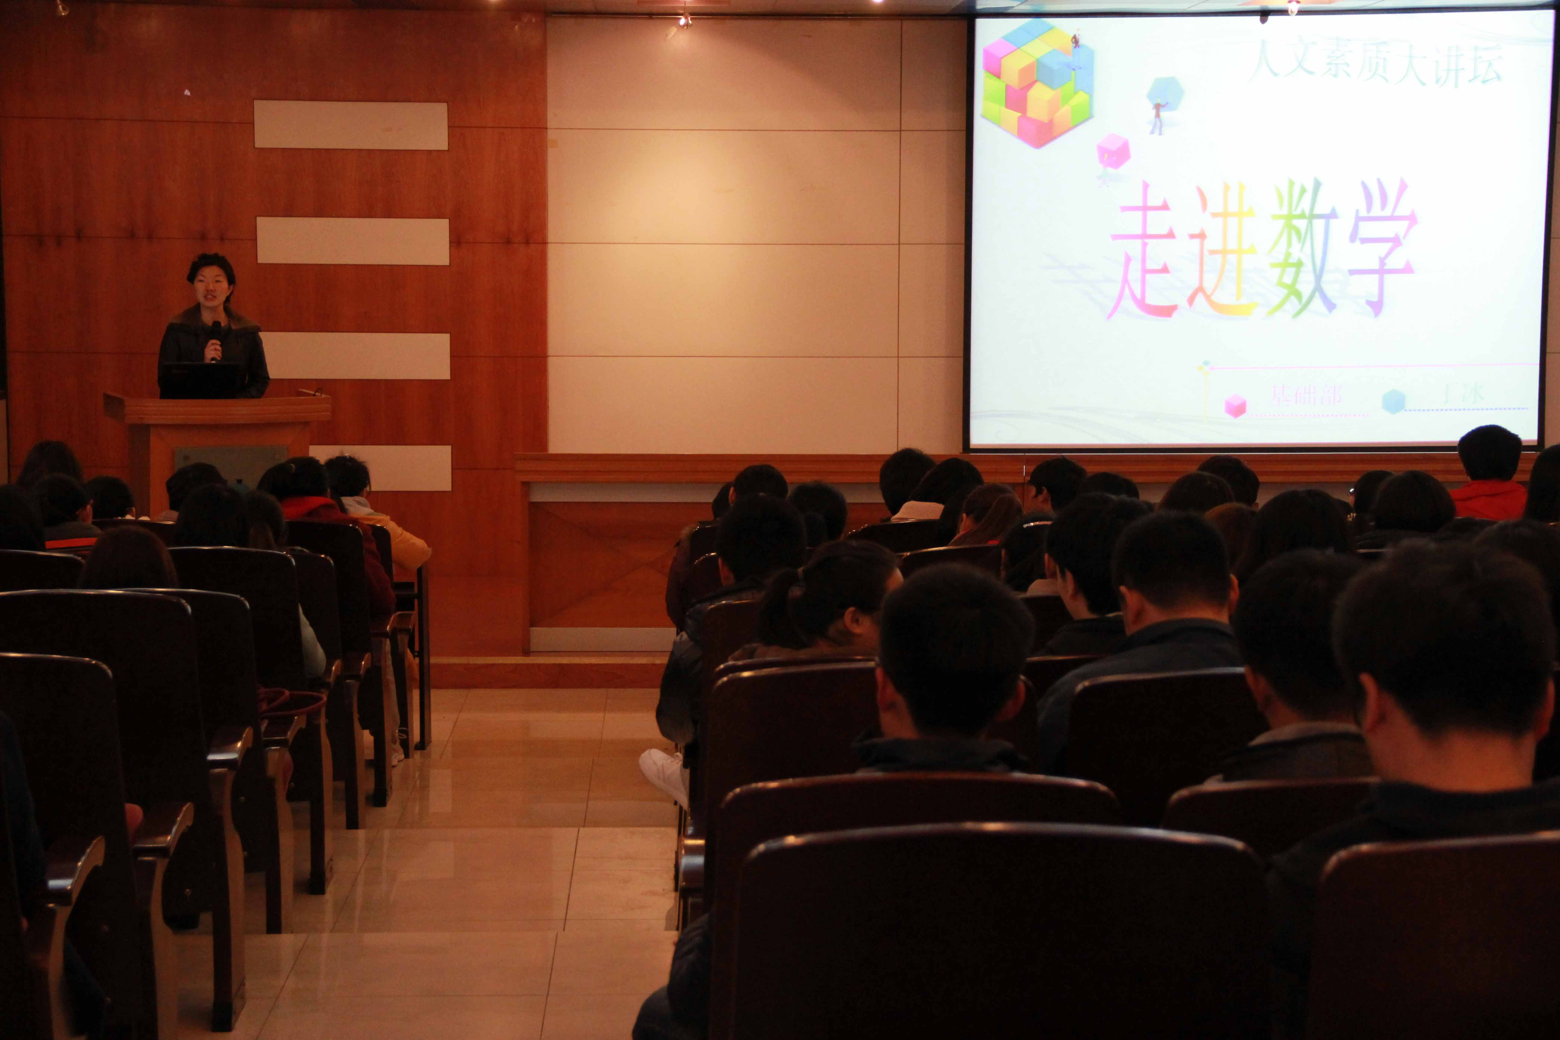
3月21日下午，由数学教研室丁冰老师主讲的本学期第一期（总第62期）人文素质大讲坛在学术报告厅成功举行，丁老师以《走进教学系列之一：数学，妙不可言》为题，为到场同学呈上了一场精彩的讲座。
讲座中，丁老师分别从认识、感受、欣赏、玩转数学4个方面向同学们作了详细的介绍，让原本对数学有畏难情绪的同学重新认识并发现了数学，了解到了数学的美；同时也让他们认识到了数学其实无处不在，激发了他们学好数学的信心。

基础部召开《酒店英语》课程研讨会
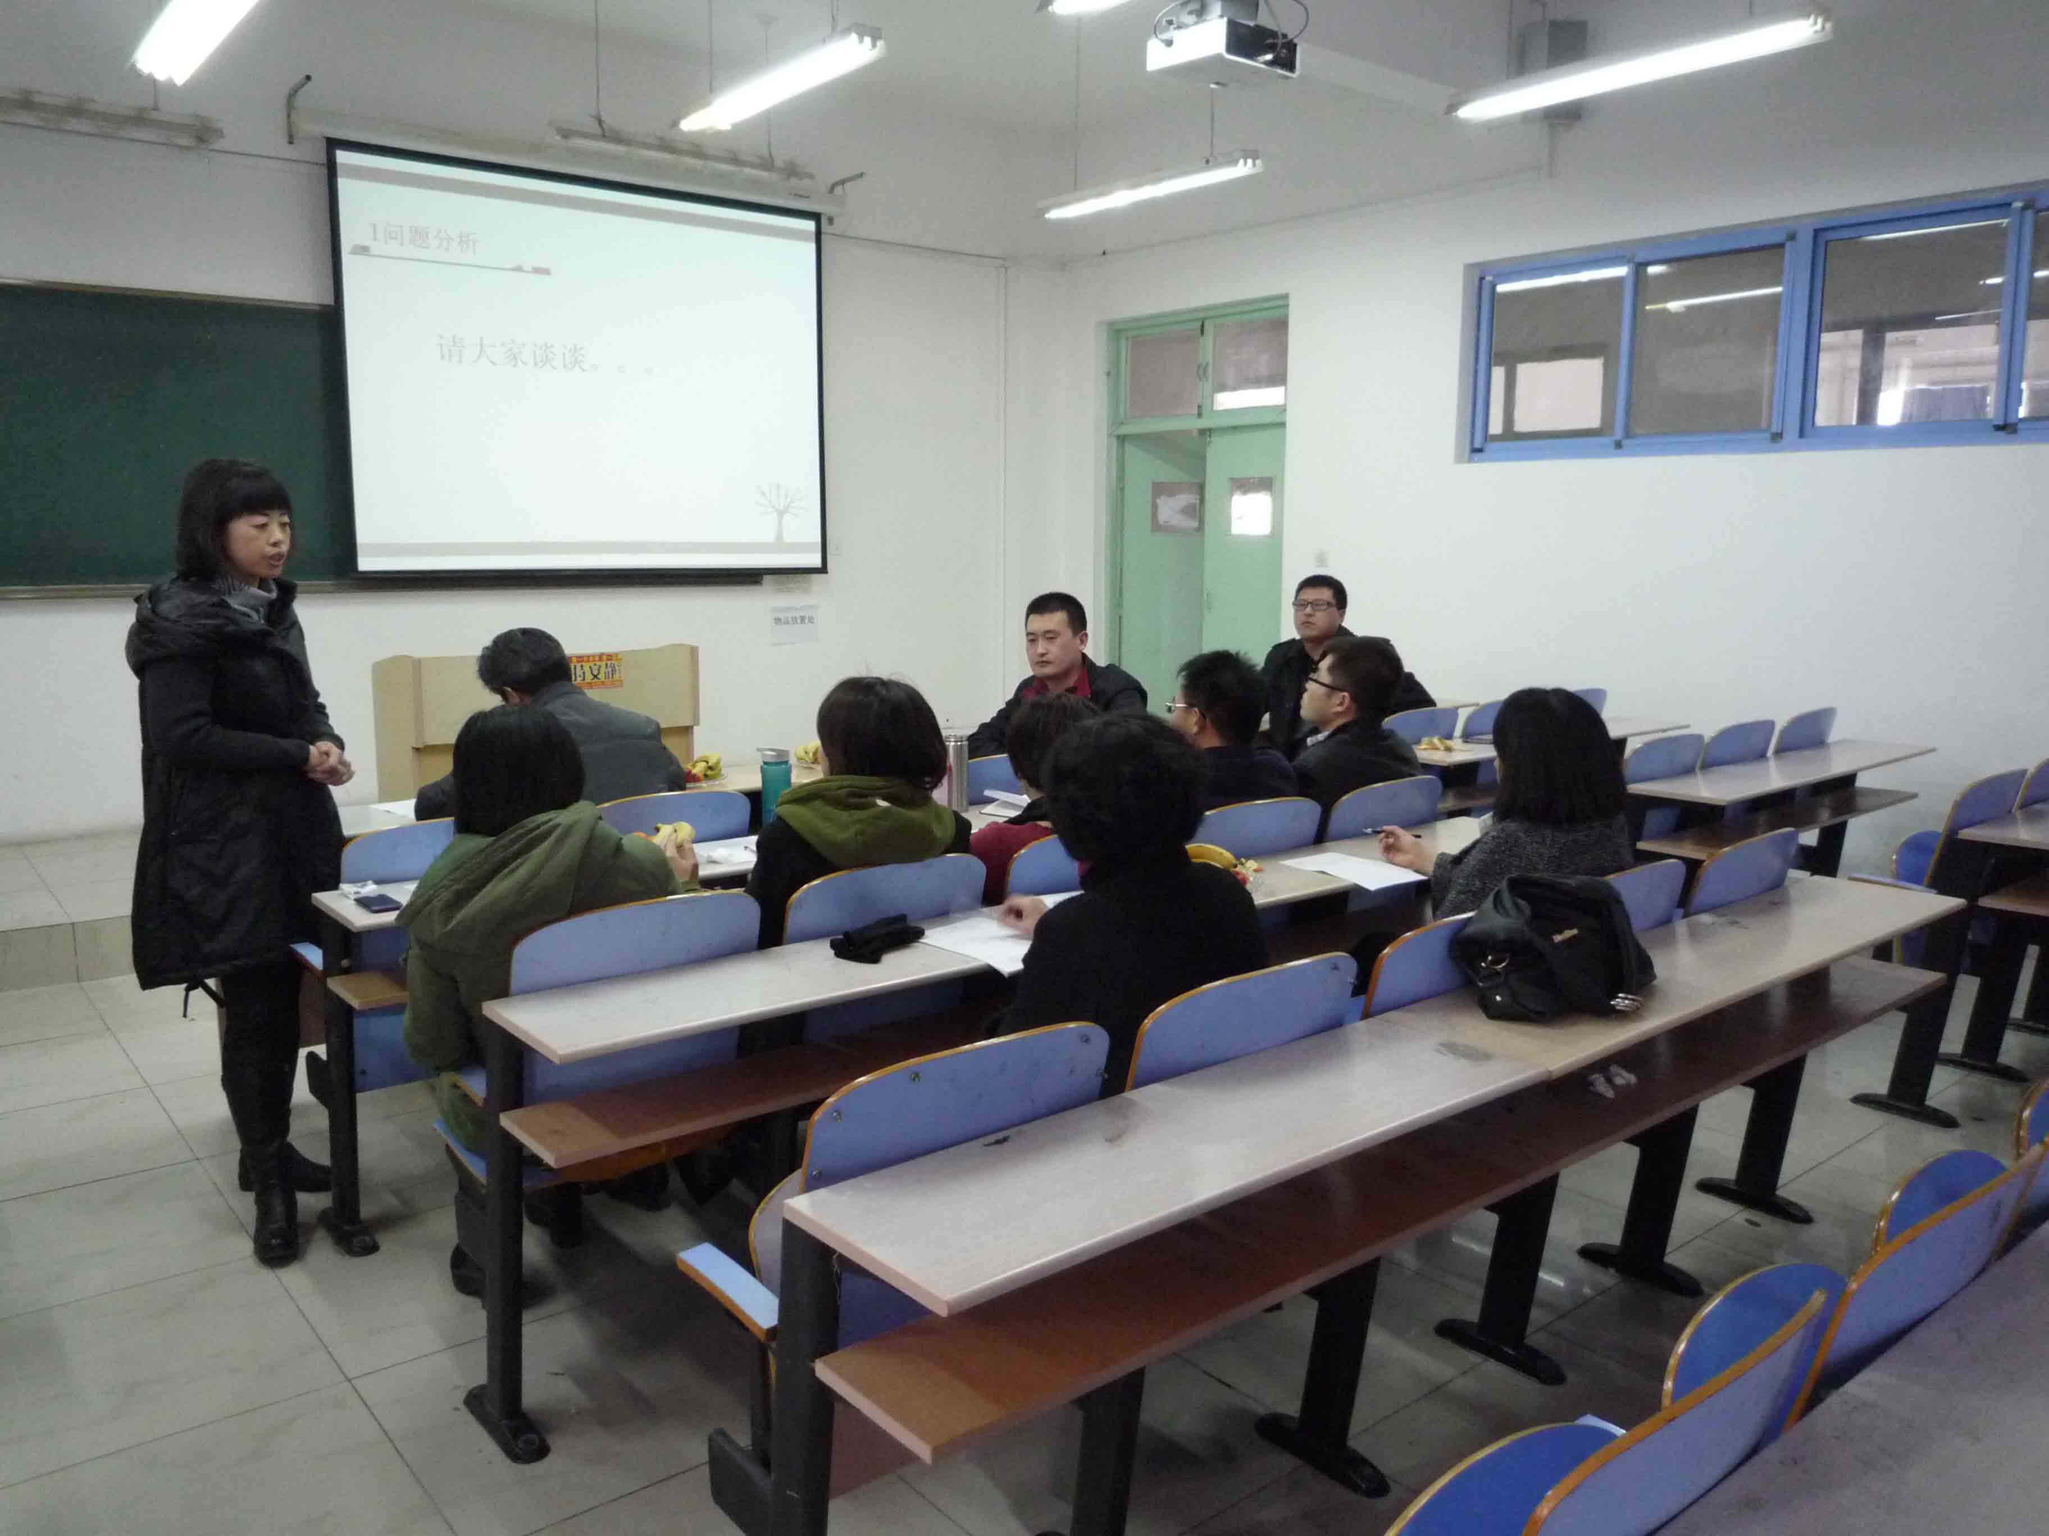
3月28日下午，基础部召开《酒店英语》课程研讨会。会议由酒店英语教研室主任张丽君主持，教学督导室张玉会主任、姜瑞华老师，基础部董瑞虎主任，基础部办公室刘景龙副主任、宋小力老师，以及课程组全体成员参加了会议。
会上，各位老师就课程进度、授课效果及学生活动做了汇报和交流，针对教材、教学步骤、课堂活动、课程补充材料和调动学习积极性等提出了各自的想法和建议，并对《以酒店管理专业为试点，提升学生英语应用能力计划实施方案》进行了讨论和修改。
张玉会、姜瑞华、宋小力作了总结和点评，认为研讨会设计新颖，内容丰富，切合实际，有助于《酒店英语》课程教学质量的提高。董瑞虎表示，本学期，基础部将严格落实学院工作部署，做好教学研讨活动，进一步提高教学质量。

基础部举办“中西方节庆文化的交融与博弈”海斯曼课堂
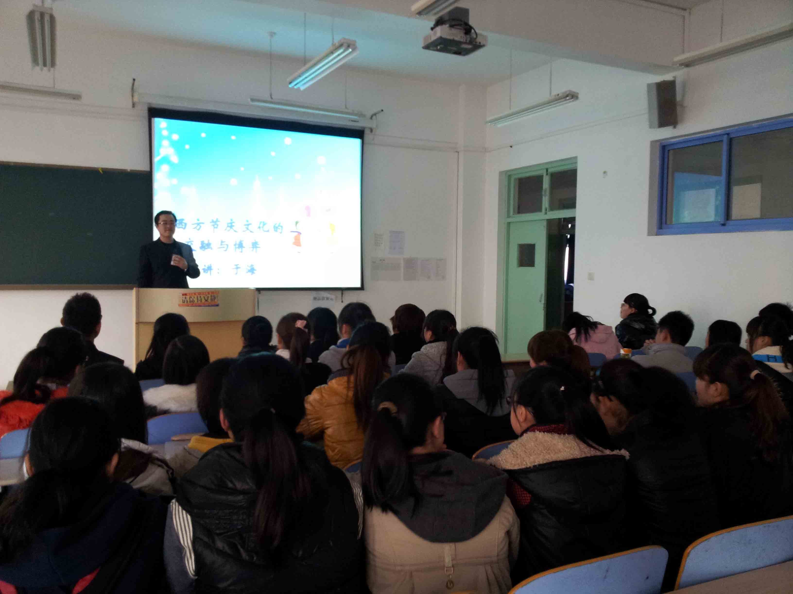
3月28日下午，基础教学部公共外语教研室于海老师在教学楼B楼510教室举办了题为“中西方节庆文化的交融与博弈”的海斯曼课堂。此次活动由基础教学部办公室主任刘景龙主持，科研发展处相关老师和旅游与酒店管理学院的部分学生参加了活动。
于海老师首先通过比较中西方节庆文化的特点，深入挖掘了节日背后的文化差异内涵。随后，他运用实际案例详细讲述了中西方节庆文化的交融与博弈，并以国际化的视角探讨了发展中西方节庆文化的一些策略。最后，于老师结合青岛市的实际情况，借鉴西方节庆的良好运营模式，从品牌培育、品牌展示、人才培养、财政等四个方面对青岛发展中西方节庆文化提出了几点建议。
此次活动拓展了学生的国际视野，加深了他们对中西方节庆文化差异和交融方面知识的了解，增强了学生对英语学习的兴趣。

基础部举办“领略美国国情文化点滴”海斯曼课堂
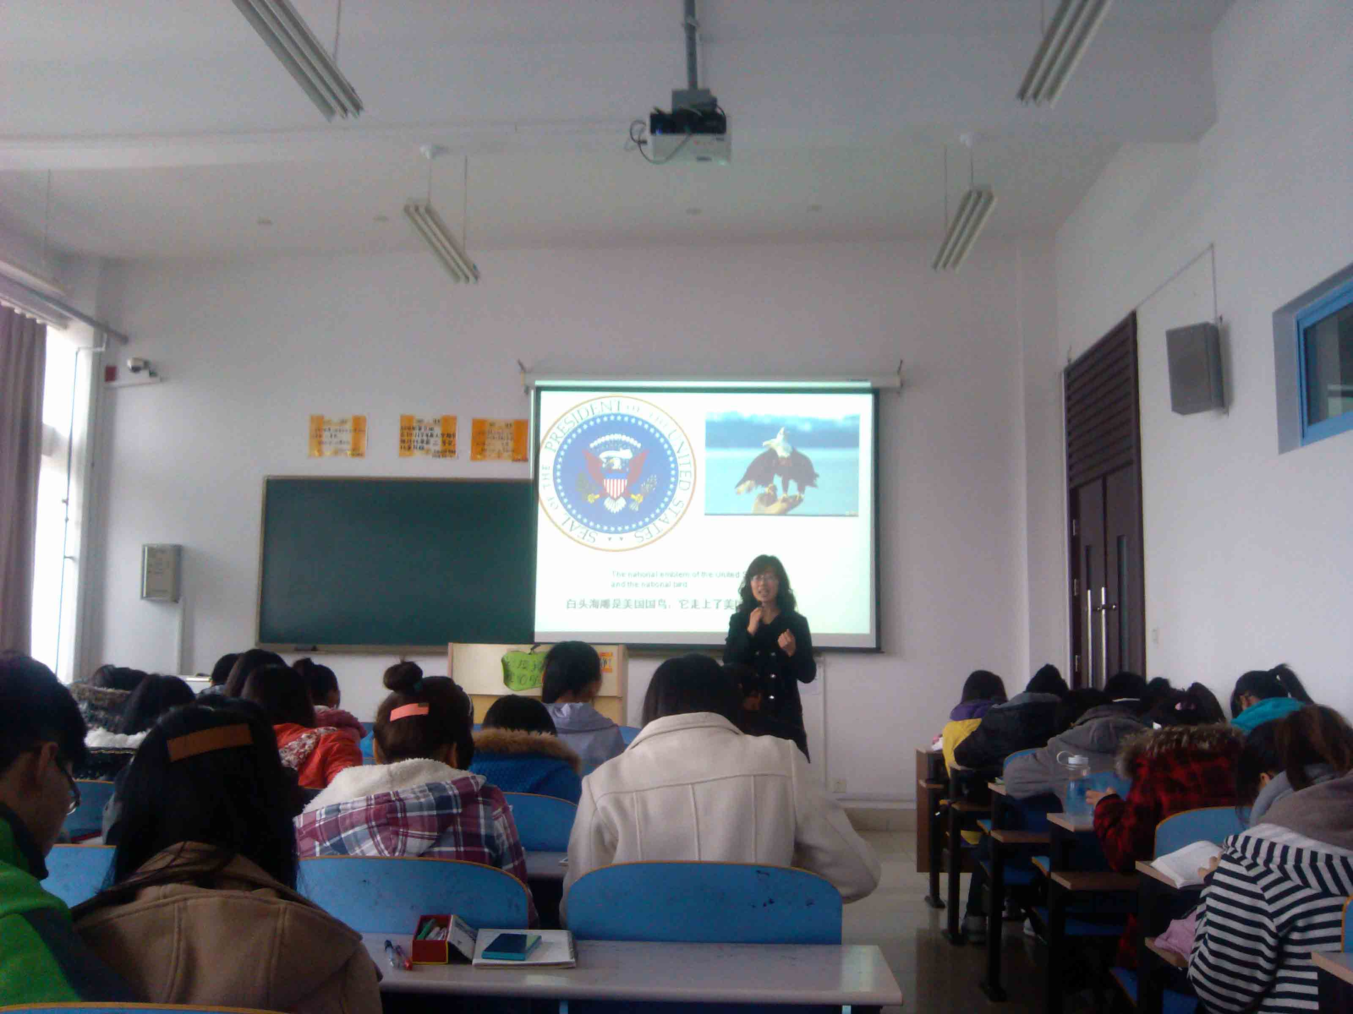
3月28日下午，基础教学部公共外语教研室张萌老师在教学楼B楼508教室举办了题为“领略美国国情文化点滴”的海斯曼课堂。旅游与酒店管理学院、信息工程技术学院和烹饪学院的100余名学生参加了此次课堂。
张萌老师首先以一组精美的PPT展示了当代美国在政治、经济、文化、科技、军事、娱乐等方面的领先地位，调动了学生探讨美国文化的积极性。随后，张老师从美国的历史入手，着重介绍了美国的基本概况、美国人的喜好和禁忌、主要城市和节日。最后，张老师阐述了语言和文化的关系，并对同学们未来的英语学习提出了合理化的建议。
本学期第二期（总第63期）人文素质大讲坛成功举行
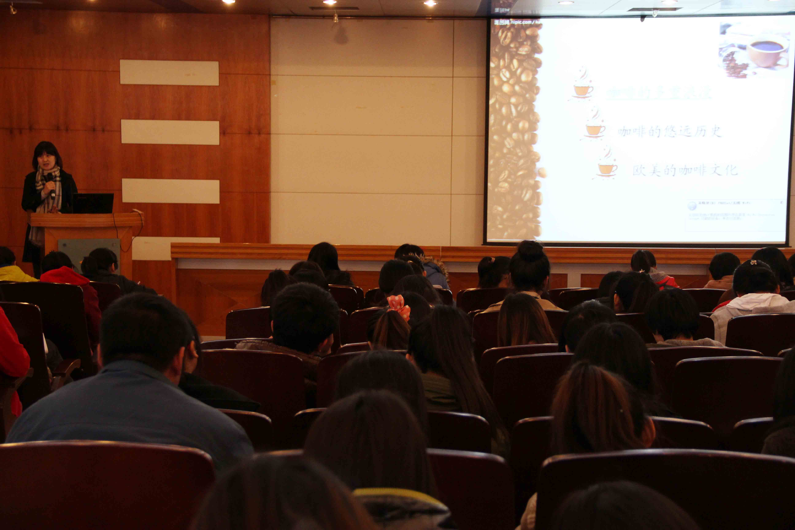
3月28日下午，由公共外语教研室郭伟老师主讲的本学期第二期人文素质大讲坛在学术报告厅成功举行。郭老师以“浪漫而悠远的欧美咖啡文化”为题，为到场师生呈上了一场精彩讲座。
讲座伊始，郭老师为同学们详细介绍了各种咖啡的种类、做法，并从视觉享受、嗅觉享受、精神享受三个方面，让同学们对咖啡文化有了初步的了解。随后，她通过对咖啡的悠久历史、欧美的咖啡文化两个方面的介绍，使同学们对咖啡的传说、来源以及欧美的咖啡文化有了更深的了解。

